Poznámky Úč MÚJ 3 - 01
IČO 4 7 1 6 5 3 7 5 DIČ
2 0 2 3 7 8 6 1 7 1
POZNÁMKY
Individuálnej účtovnej závierky
v celých eurách
obdobie 01/2024 - 12/2024
I
Všeobecné údaje
(1) Názov právnickej osoby a jej sídlo
DZ trade a.s.
Sliačska 1523/1
Bratislava – mestská časť Nové Mesto 83102
(2) Údaje o konsolidovanom celku
a) Spoločnosť nie je súčasťou konsolidovaného celku.
b) Spoločnosť nemá povinnosť vykonať konsolidovanú účtovnú závierku podľa § 22.
Spoločnosť má podiel v dcérskych účtovných jednotkách –
(3) Priemerný prepočítaný počet zamestnancov
0
II
Informácie o prijatých postupoch
1
2
-
) Účtovná závierka bola zostavená za predpokladu nepretržitého trvania Spoločnosti.
) Spoločnosť oceňuje majetok a záväzky ku dňu uskutočnenia účtovného prípadu.
Ku dňu uskutočnenia účtovného prípadu oceňovala spoločnosť dlhodobý hmotný majetok, dlhodobý
nehmotný majetok
a dlhodobý finančný majetok nadobudnutý kúpou obstarávacou cenou
-
Ku dňu uskutočnenia účtovného prípadu oceňovala spoločnosť menovitou hodnotou zásoby,
pohľadávky,
krátkodobý finančný majetok, záväzky (vrátane rezerv, dlhopisov, pôžičiek a úverov) pri ich vzniku.
3) Odpisový plán spoločnosti:
-
Nehmotný majetok, ktorého ocenenie sa rovná alebo je nižšie ako 2.400 EUR sa účtuje na ťarchu
účtu 518-Ostatné služby.
Nehmotný majetok, ktorého ocenenie je vyššie, zaradí spoločnosť do dlhodobého nehmotného
majetku.
-
-
5
-
Hmotný majetok, ktorého ocenenie sa rovná alebo je nižšie ako 1.700 EUR sa účtuje na ťarchu účtu
01-Spotreba materiálu.
Hmotný majetok, ktorého ocenenie je vyššie, zaradí spoločnosť do dlhodobého hmotného majetku.
4) Spoločnosť v sledovanom účtovnom období neuskutočnila zmenu účtovných zásad a účtovných
metód.
5) Spoločnosť v sledovanom období neúčtovala a neprijala žiadne dotácie.
6) Spoločnosť v sledovanom období neúčtovala o významných opravách chýb minulých účtovných
období.



Poznámky Úč MÚJ 3 - 01
IČO 4 7 1 6 5 3 7 5 DIČ
2 0 2 3 7 8 6 1 7 1
III
Informácie, ktoré vysvetľujú a dopĺňajú súvahu a výkaz ziskov a strát
(1) Informácia o sume a dôvodoch vzniku jednotlivých položiek nákladov alebo výnosov, ktoré
majú výnimočný rozsah alebo výskyt, napríklad výnosy z predaja podniku alebo časti podniku,
náklady z dôvodu predaja podniku alebo časti podniku, škody z dôvodu živelných pohrôm.
Spoločnosť v sledovanom období neúčtovala o nákladoch alebo výnosoch, ktoré majú výnimočný
rozsah alebo výskyt (predaj podniku, živelné pohromy a podobne)
Udalosť
Dôvod
Hodnota
(2) Informácie o záväzkoch, a to
a) celkovej sume záväzkov so zostatkovou dobou splatnosti dlhšou ako päť rokov,
Názov položky
Dlhodobé záväzky spolu
Bežné účtovné obdobie
2613832
Záväzky so zostatkovou dobou splatnosti nad päť rokov
Záväzky so zostatkovou dobou splatnosti jeden rok až päť rokov
Krátkodobé záväzky spolu
135289
Záväzky so zostatkovou dobou splatnosti do jedného roka
vrátane
Záväzky po lehote splatnosti
b) celkovej sume zabezpečených záväzkov, opis a spôsoby zabezpečenia záväzkov.
Hodnota záväzku zabezpečená
Druh formy zabezpečenia záväzku
Záložným
právom
Inou formou
zabezpečenia
(3) Informácie o vlastných akciách
Spoločnosť počas účtovného obdobia nenadobudla ani nepreviedla vlastné akcie.
Bežné účtovné obdobie
Dôvod
nadobudnu-
tia vlastných
akcií počas
Prírastky
Úbytky
Počet akcií
Stav na začiatku
účtovného obdobia
Stav na konci
účtovného obdobia
Počet akcií
Podiel na ZI v %
Podiel na ZI v %
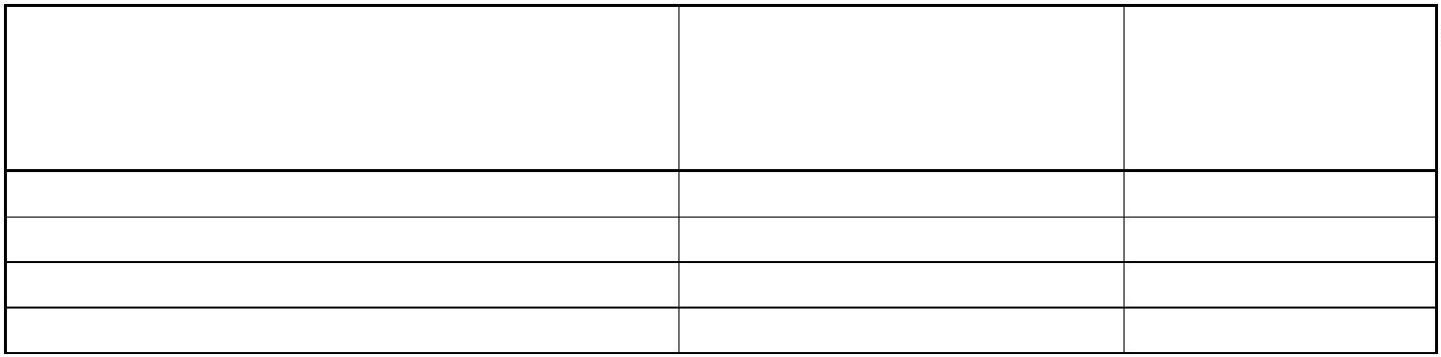
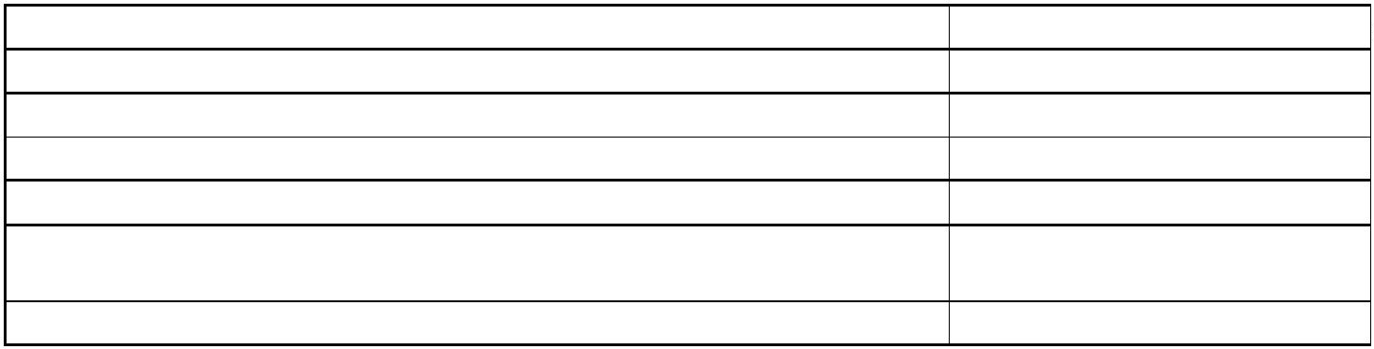
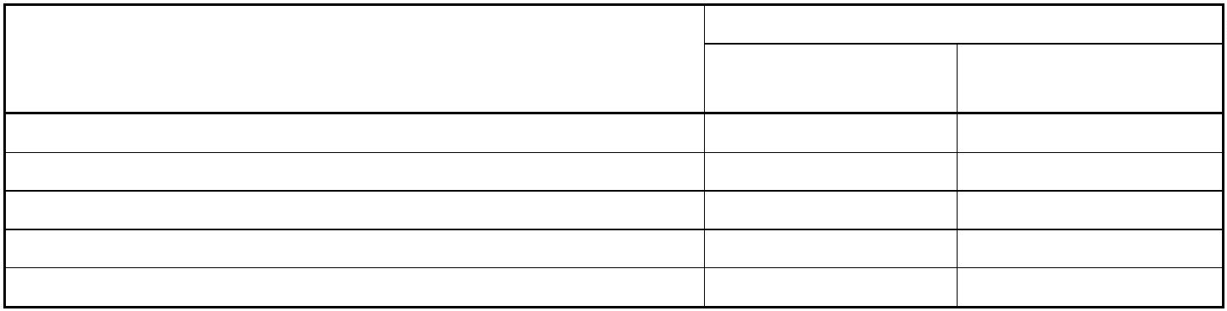


Poznámky Úč MÚJ 3 - 01
IČO 4 7 1 6 5 3 7 5 DIČ
2 0 2 3 7 8 6 1 7 1
účtovného
obdobia
Menovitá hodnota Menovitá hodnota
Hodnota nadobudn. Hodnota za prevod
(4) Informácie o orgánoch účtovnej jednotky
Spoločnosť v sledovanom období neposkytla žiadnym riadiacim alebo kontrolným orgánom
spoločnosti záruky, pôžičky alebo iné zabezpečenia, finančné prostriedky alebo iné plnenia.
Hodnota príjmu, výhody
súčasných členov orgánov
štatutárnyc dozornýc
Hodnota príjmu, výhody
bývalých členov orgánov
štatutárnyc dozornýc
Druh príjmu, výhody
h
h
iných
h
h
iných
Poskytnuté záruky alebo zabezp.
Poskytnuté pôžičky (ku dňu ÚZ)
Splatené pôžičky (ku dňu ÚZ)
Odpustné alebo odpísané
pôžičky
Finančné prostriedky a iné
plnenie použité na súkromné
účely na vyúčtovanie
(5) Informácie o povinnostiach účtovnej jednotky
a) Spoločnosť nemá žiadne finančné povinnosti, ktoré sa nevykazujú v súvahe.
b) Spoločnosť nemá vedomosť o žiadnych podmienených záväzkoch spoločnosti.
e) Spoločnosť neeviduje ani neúčtuje o žiadnych významných povinnostiach vyplývajúcich z
dôchodkových programov pre zamestnancov.

